

**АДМИНИСТРАЦИЯ**

**РАМОНСКОГО МУНИЦИПАЛЬНОГО РАЙОНА**

**ВОРОНЕЖСКОЙ ОБЛАСТИ**

**ПОСТАНОВЛЕНИЕ**

от _31.01.2023_№ 47

р.п. Рамонь

**О внесении изменений в постановление администрации Рамонского муниципального района Воронежской области от 24.12.2014 № 451 «Об утверждении схемы размещения рекламных конструкций на территории Рамонского муниципального района Воронежской области» (в редакции постановлений от 02.08.2016 № 250, от 15.05.2019 № 128, от 27.05.2019 № 147, от 14.06.2019 № 163, от 06.03.2020 № 60, от 17.03.2020 № 72, от 01.10.2020 № 235, от 21.04.2021 № 118, от 15.02.2022 № 46, от 12.08.2022 № 328, от 04.10.2022 № 408)**

В соответствии с пунктом 15.1 части 1 статьи 15 Федерального закона от 06.10.2003 № 131-ФЗ «Об общих принципах организации местного самоуправления в Российской Федерации», пунктом 5.8 статьи 19 Федерального закона от 13.03.2006 № 38-ФЗ «О рекламе» администрация Рамонского муниципального района Воронежской области **п о с т а н о в л я е т:**

1. Внести изменения в постановление администрации Рамонского муниципального района Воронежской области от 24.12.2014 № 451 «Об утверждении схемы размещения рекламных конструкций на территории Рамонского муниципального района Воронежской области» (в редакции постановлений от 02.08.2016 № 250, от 15.05.2019 № 128, от 27.05.2019 № 147, от 14.06.2019 № 163, от 06.03.2020 № 60, от 17.03.2020 № 72, от 01.10.2020 № 235, от 21.04.2021 № 118, от 15.02.2022 № 46, от 12.08.2022 № 328, от 04.10.2022 № 408) (далее – Постановление) в части, касающейся приложения к Постановлению «Схема размещения рекламных конструкций на территории Рамонского муниципального района Воронежской области» согласно Приложению.

2. Опубликовать настоящее постановление в официальном издании органов местного самоуправления Рамонского муниципального района Воронежской области «Муниципальный вестник» и разместить его на официальном сайте органов местного самоуправления Рамонского муниципального района Воронежской области в сети Интернет.

3. Контроль исполнения настоящего постановления оставляю за собой.

И.о. главы

муниципального района Ю.В. Болгов

Приложение

к постановлению администрации

Рамонского муниципального района

Воронежской области

от 31.01.2023 № 47

ИЗМЕНЕНИЯ В СХЕМУ

РАЗМЕЩЕНИЯ РЕКЛАМНЫХ КОНСТРУКЦИЙ НА ТЕРРИТОРИИ

РАМОНСКОГО МУНИЦИПАЛЬНОГО РАЙОНА

ВОРОНЕЖСКОЙ ОБЛАСТИ

«УТВЕРЖДЕНО»

И.о.главы Рамонского

муниципального района

Воронежской области

_______________/_Ю.В. Болгов_/

«____» ____________ 20__ г.

«СОГЛАСОВАНО»

Руководитель департамента

имущественных и земельных

отношений Воронежской области

_______________/_С.В. Юсупов_/

«______» _____________20___ г.

ИЗМЕНЕНИЯ В СХЕМУ

РАЗМЕЩЕНИЯ РЕКЛАМНЫХ КОНСТРУКЦИЙ НА ТЕРРИТОРИИ

РАМОНСКОГО МУНИЦИПАЛЬНОГО РАЙОНА

ВОРОНЕЖСКОЙ ОБЛАСТИ

|  |  |
| --- | --- |
| Согласовано: | |
| Заместитель главы администрации муниципального района  М.А. Бганцев |  |
| Начальник отдела градостроительной деятельности администрации муниципального района  М.С. Гоголева |  |
| И. о. начальника отдела градостроительной деятельности администрации муниципального района  В.А. Слепокурова |  |
| Начальник отдела муниципального хозяйства, промышленности и дорожной деятельности  Д.В. Чернышов |  |
| Глава Яменского сельского поселения Рамонского муниципального района Воронежской области  А.И. Ушакова |  |
| ООО «Донская Энергосетевая Компания»  Должность:  Ф.И.О.: |  |
| ОАО «Газпром газораспределение Воронеж»  Должность:  Ф.И.О.: |  |
| ООО «Газификация»  Должность:  Ф.И.О.: |  |
| ООО «РВК-Воронеж»  Должность:  Ф.И.О.: |  |
| Воронежский филиал ОАО «Ростелеком ЛТУ р.п. Рамонь ЦКТОЭ № 6»  Должность:  Ф.И.О.: |  |
| ООО «Яменская коммунальная компания»  Должность:  Ф.И.О.: |  |
| ООО «АЛЬФАБЕТОН»  Должность: директор  В.В. Колесников |  |

АДРЕСНАЯ ПРОГРАММА

К ИЗМЕНЕНИЯМ В СХЕМУ РАЗМЕЩЕНИЯ РЕКЛАМНЫХ

КОНСТРУКЦИЙ

НА ТЕРРИТОРИИ РАМОНСКОГО МУНИЦИПАЛЬНОГО РАЙОНА

ВОРОНЕЖСКОЙ ОБЛАСТИ

|  |  |  |  |  |  |  |  |  |  |  |  |
| --- | --- | --- | --- | --- | --- | --- | --- | --- | --- | --- | --- |
| ДОПОЛНЕНИЯ К АДРЕСНОЙ ПРОГРАММЕ | | | | | | | | | | | |
| № п/п | Адрес установки и эксплуатации РК | № РК на схеме | Вид РК | Тип РК | Размер РК, м | Кол-во сторон РК | Общая площадь информационного поля РК, кв. м. | Собственник или законный владелец имущества, к которому присоединяется РК | Кадастровый номер участка | Номер и дата выписки из ЕГРП | Примечание |
| 1 | 2 | 3 | 4 | 5 | 6 | 7 | 8 | 9 | 10 | 11 | 12 |
| **А/д А-134** | | | | | | | | | | | |
| **1** | Автомобильная дорога А-134 подъезд к г. Воронеж  7 + 800 м (право) | 190 | Отдельно стоящие РК | Рекламная конструкция с видеоэкраном | 5х15 | 2 | 150 | ООО "АльфаБетон" | 36:25:6945026:1090 | от 07.06.2022 № КУВИ-001/2022-89888030 |  |
| **2** | п. Солнечный, ул. Московское шоссе, 4 | 206 | Отдельно стоящие РК | щит | 3х6 | 2 | 36 | Татаринов Игорь Николаевич | 36:25:6945028:78 | от 28.10.2022 № КУВИ-001/2022-191518524 |  |
| **с. Ямное** | | | | | | | | | | | |
| 3 | Воронежская область, Рамонский район, с. Ямное, ул. Строителей, 17 | 207 | Отдельно стоящие РК | видеокран | 2,8х6 | 1 | 16,8 | ООО "Оконный мир" | 36:25:6600010:133 | от 16.09.2022 № КУВИ-001/2022-162429362 |  |
| Позиция № 190. Схема размещения рекламной конструкции, расположенной вдоль автомобильной дороги А-134 подъезд к г. Воронеж 7 км + 800 м (право), земельный участок с кадастровым номером 36:25:6945026:1090 | | | | | | | | | | | | |
|  | | | | | | | | | | | | |
| - место размещения РК | | | | | | | | | | | | |
| 15м | | | | | | | | | | | | |

|  |
| --- |
| Позиция 206 Схема размещения рекламной конструкции, расположенной по адресу: Воронежская область, Рамонский район, п. Солнечный, ул. Московское шоссе,4 на земельном участке с кадастровым номером 36:25:6945028:78 |
|  |
| - место размещения рекламной конструкции |
| 10 м |

Позиция 207. Схема размещения рекламной конструкции (светодиодный видеоэкран), расположенный по адресу: Воронежская область, Рамонский район, с. Ямное, ул. Строителей, 17 на земельном участке с кадастровым номером 36:25:6600010:133

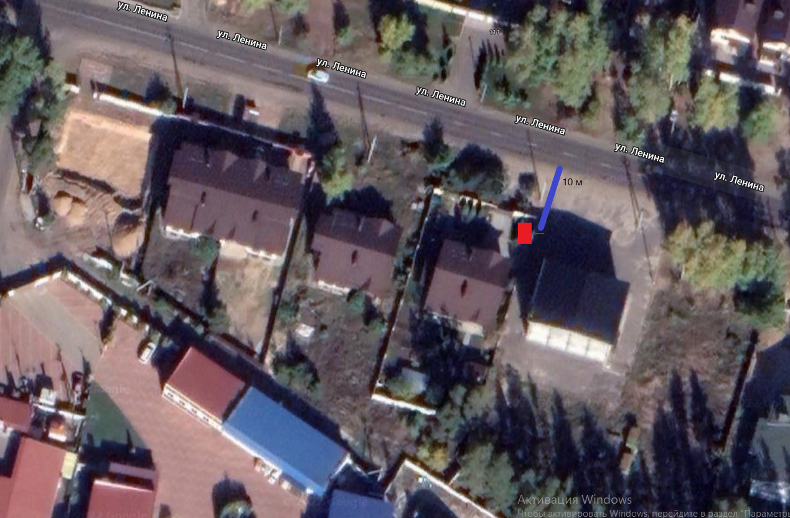



- -- место размещения рекламного щита 2.8х6 м.

Дополнение к фотоматериалам

Фотомонтаж рекламной конструкции с видеоэкраном, расположенной на автомобильной дороге А-134 подъезд к г. Воронеж на км 7 + 800 м (право) на земельном участке с кадастровым номером 36:25:6945026:1090

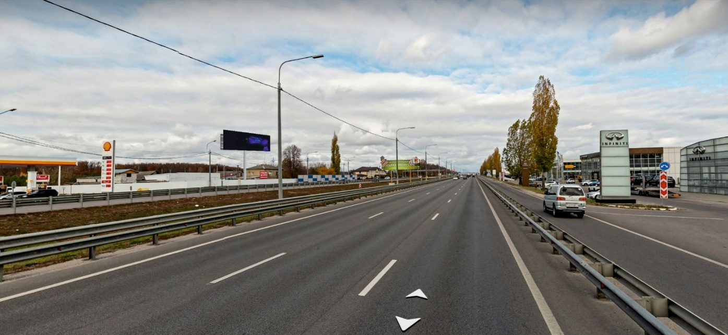

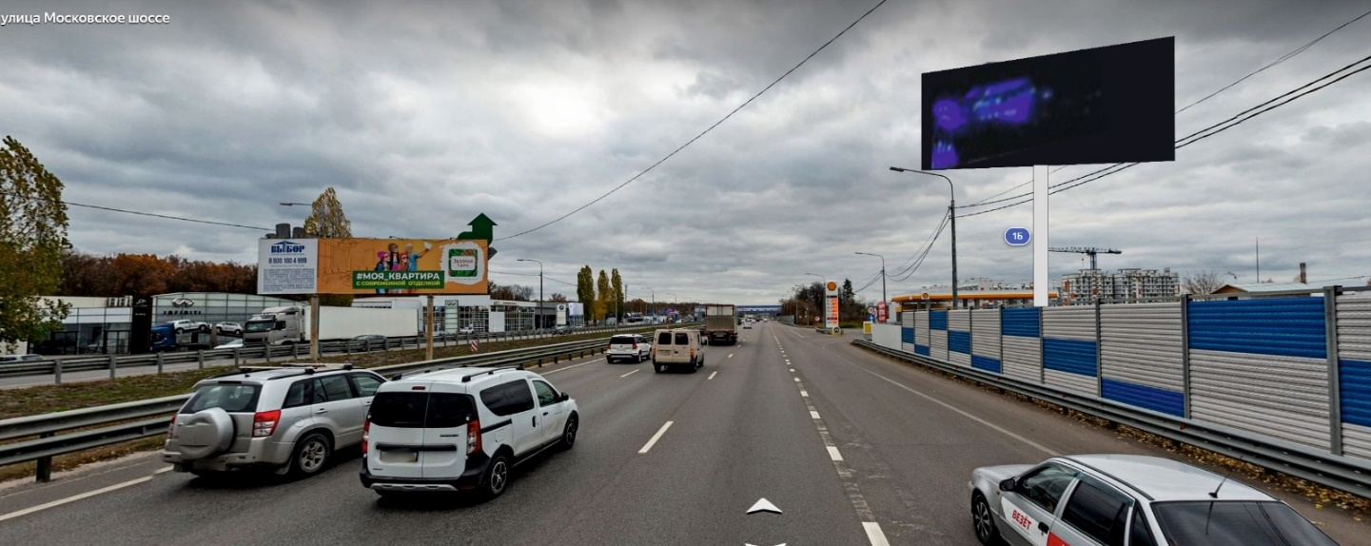

Позиция 206 Фотомонтаж размещения рекламной конструкции, расположенной по адресу: Воронежская область, Рамонский район, п. Солнечный, ул. Московское шоссе, 4 на земельном участке с кадастровым номером 36:25:6945028:78

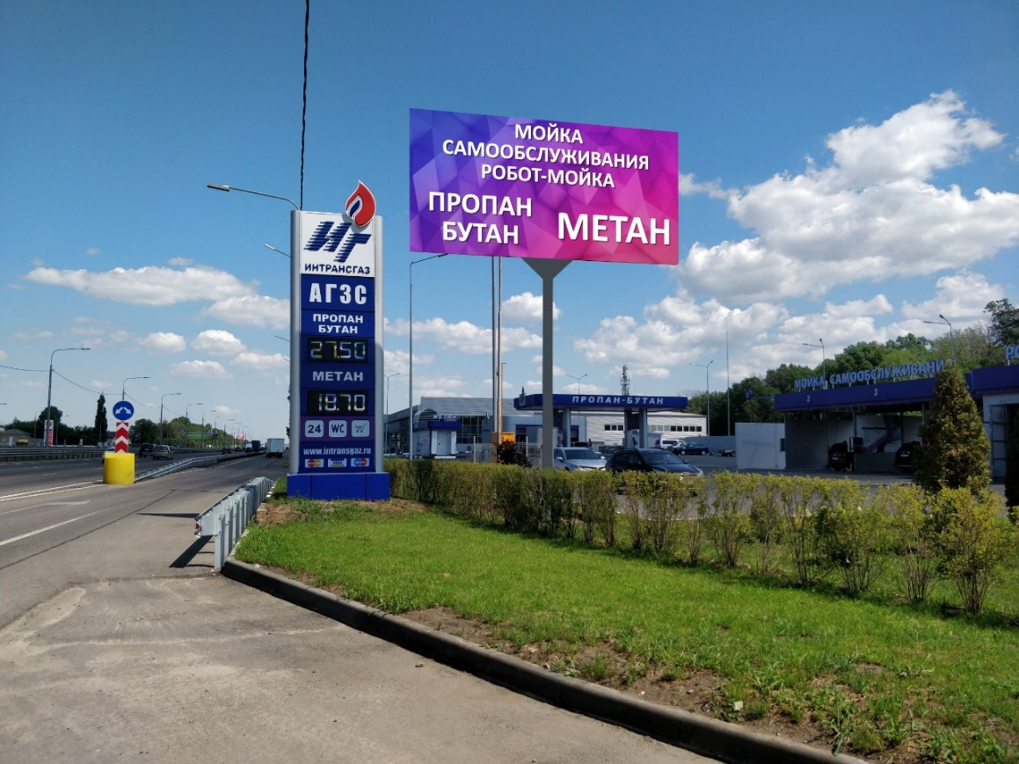

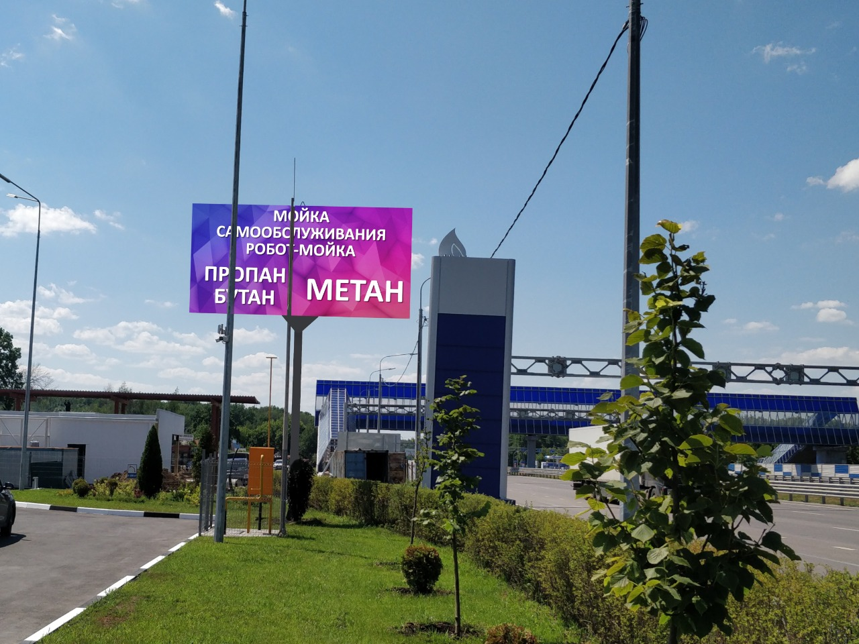

Позиция 207 Фотомонтаж размещения рекламной конструкции с видеоэкраном, расположенной по адресу: Воронежская область, Рамонский район, с. Ямное, ул. Строителей, 17, на земельном участке с кадастровым номером 36:25:6600010:133

